附件4
大宗物资和服务项目立项申报填报指南

一、登录系统

1.登录学校oa系统

2.在快速登录栏目--点击资产管理
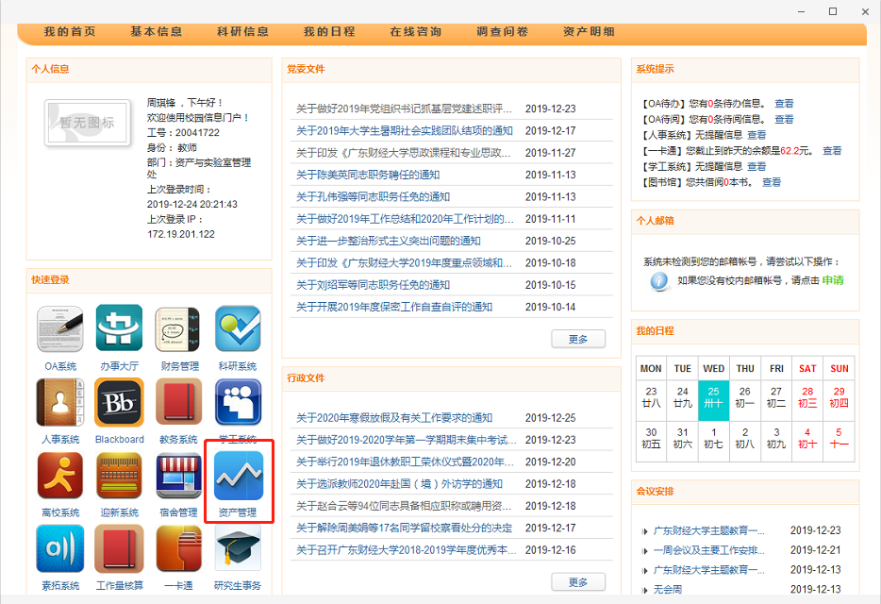
3.进入资产资产配置服务平台
在相关下载：点击“广东财经大学物资和服务采购项目申报书（2020版）”模板
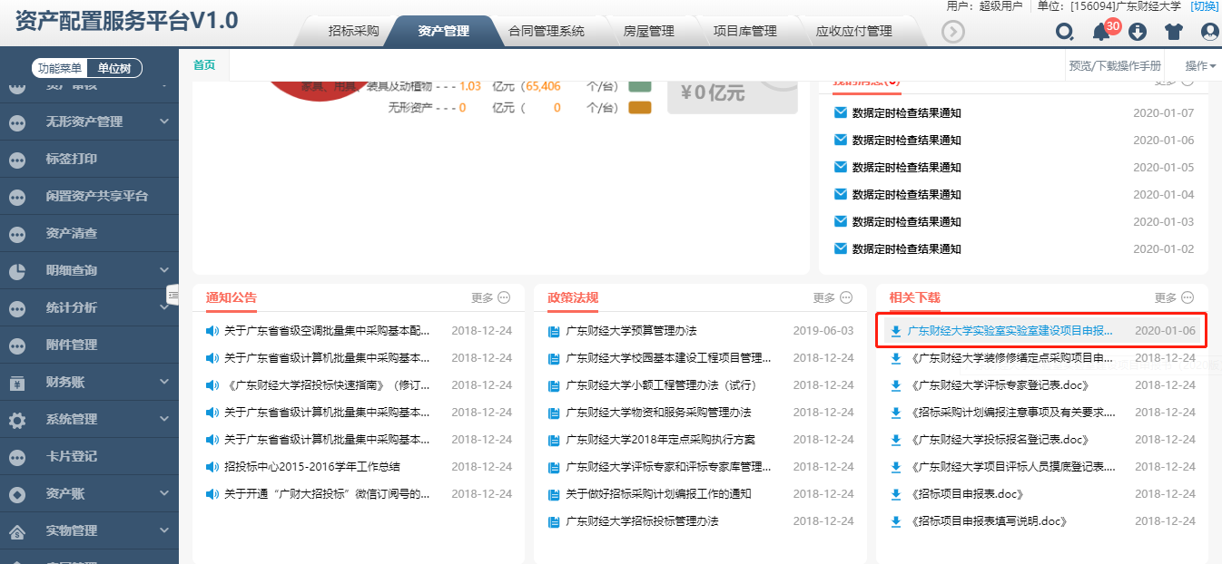
4.点击招标采购：进入招标采购系统
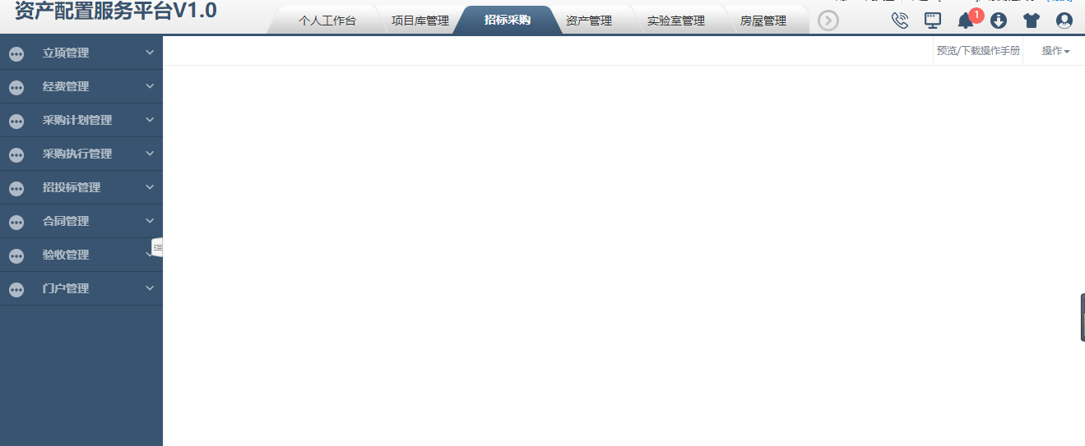

二、大宗物资和服务项目立项申报
1.点击立项管理--立项申报--点击新增：选择大宗物资和服务项目
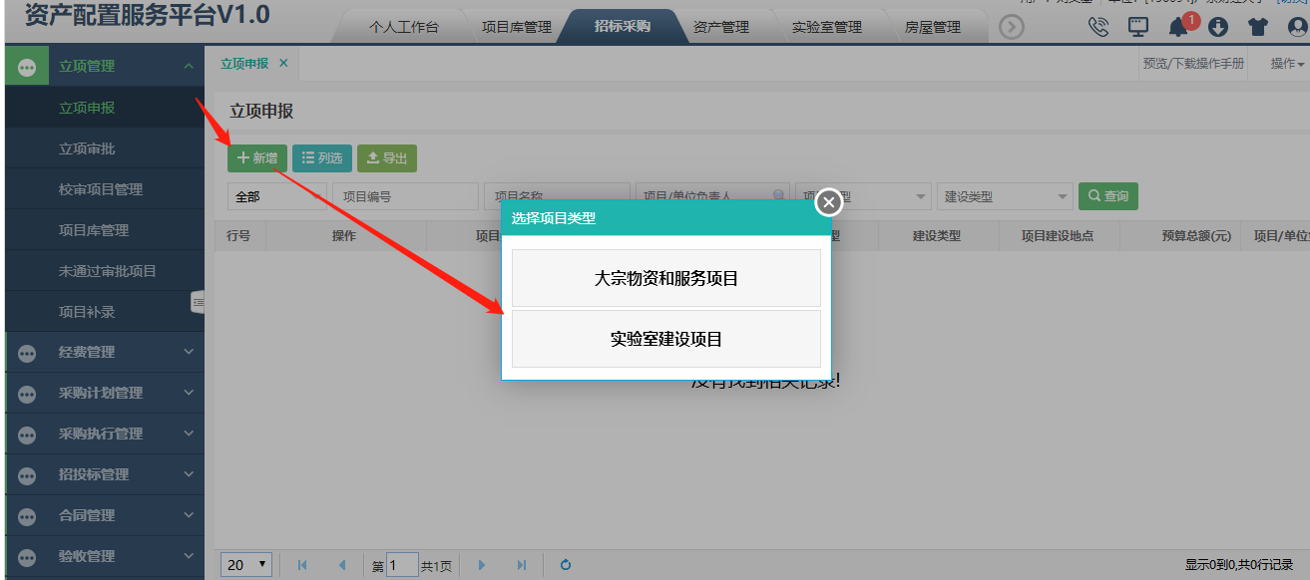
2.进入新增立项申报页面：有四个页面
- 基本信息 2. 采购清单 3. 申报表信息 4. 附件
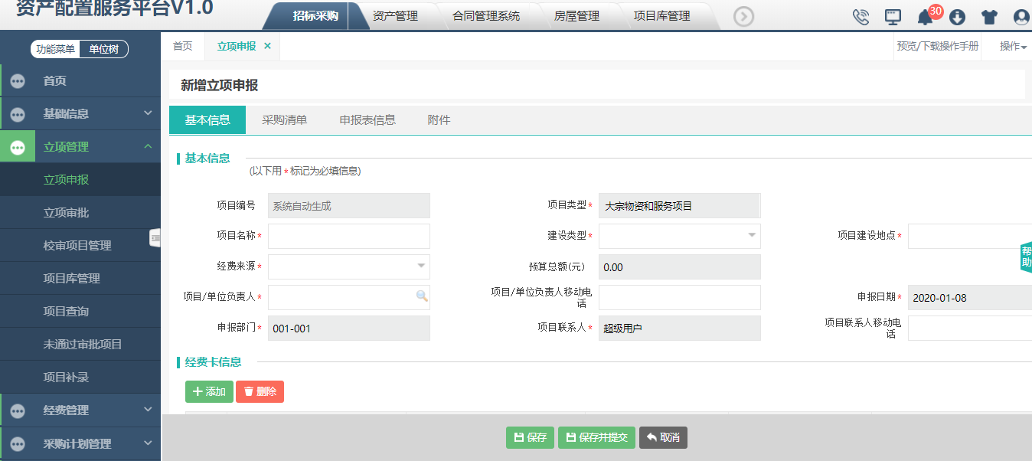
3.根据立项申报信息文件一步步填写信息
本示例以：广东财经大学物资和服务采购项目申报书（2020版） 为例
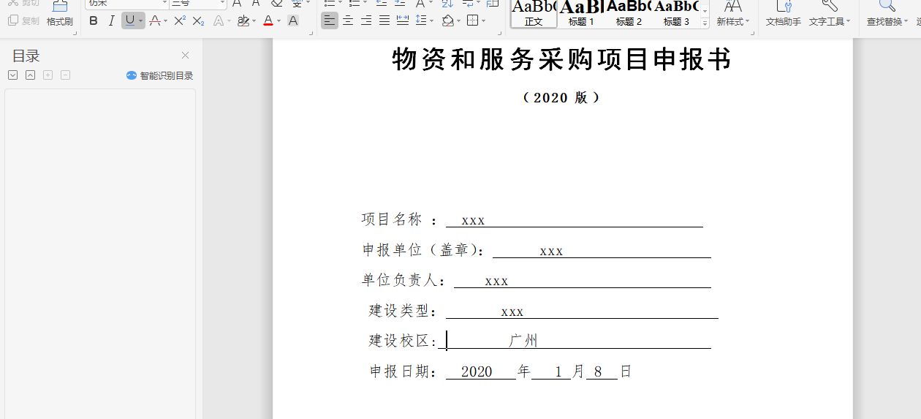

4. 填写基本信息，根据立项文件信息进行填写
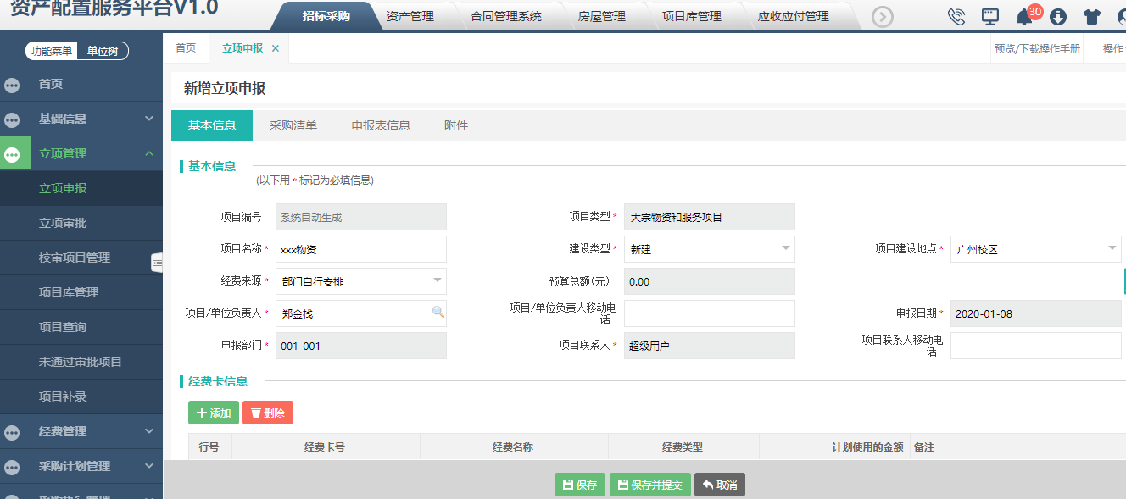
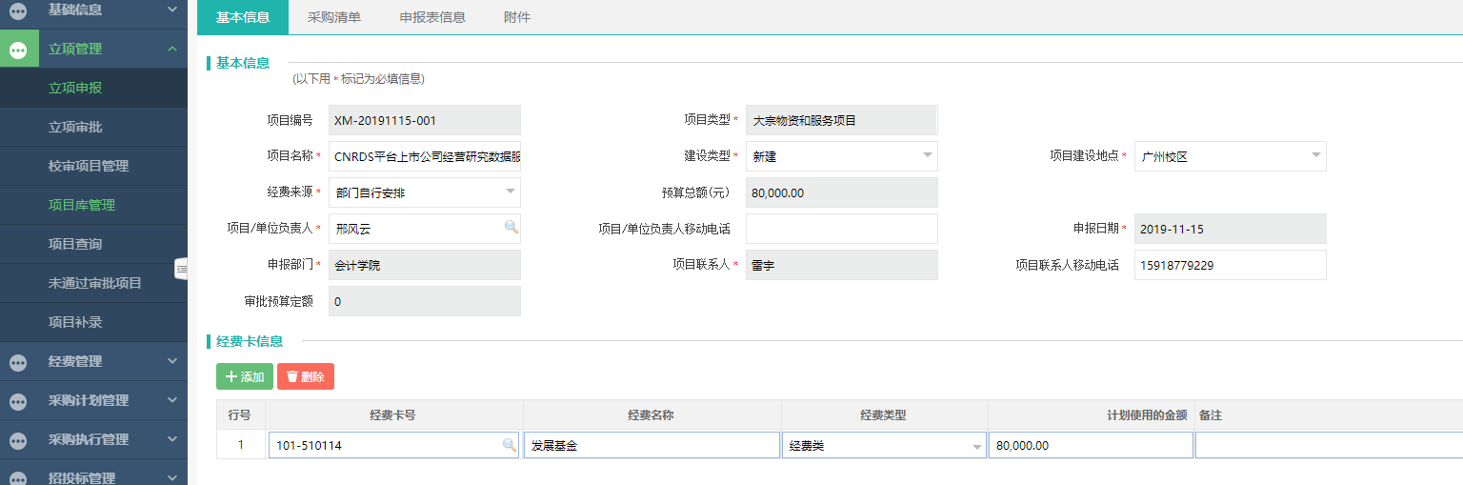
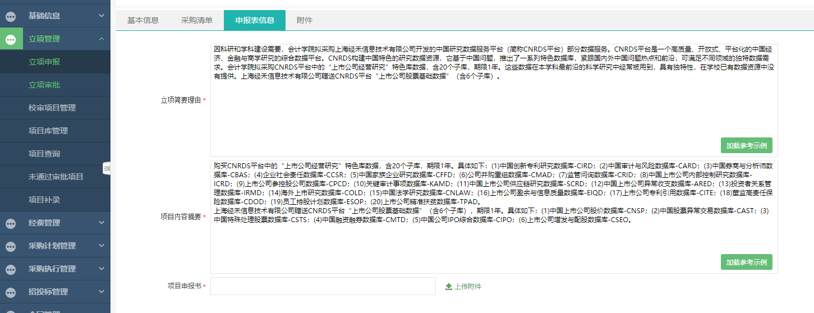
5.仪器设备清单
点击采购清单模板模板导入，下载到本地（存放目录自定义），打开模板：将立项文件里面的采购清单数据copy到采购清单数据模板点击保存
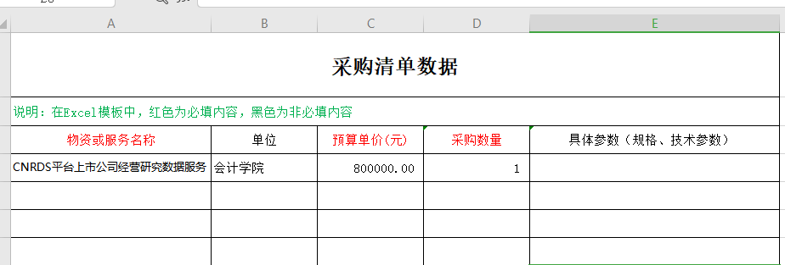
6.然后点击批量导入
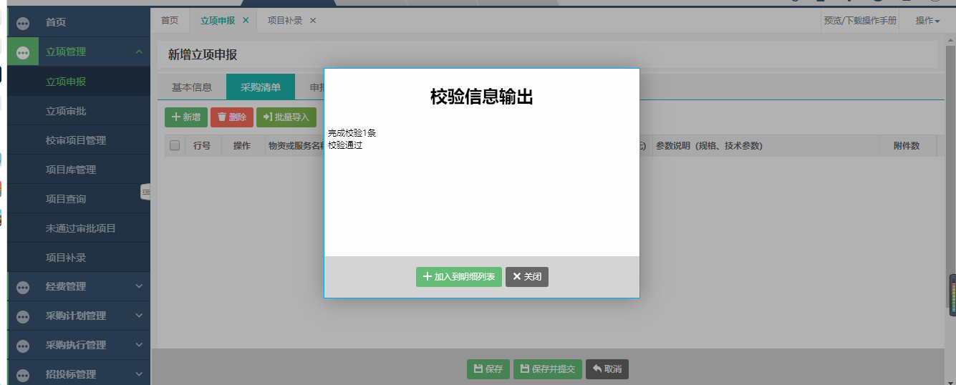
7.然后点击批量导入，检验通过之后，点击加入到明细列表
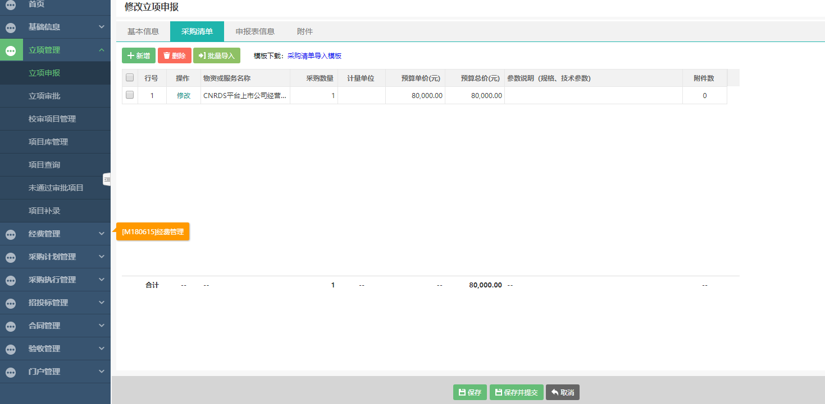
8.附件
带*号为必填，以上信息填写完毕。
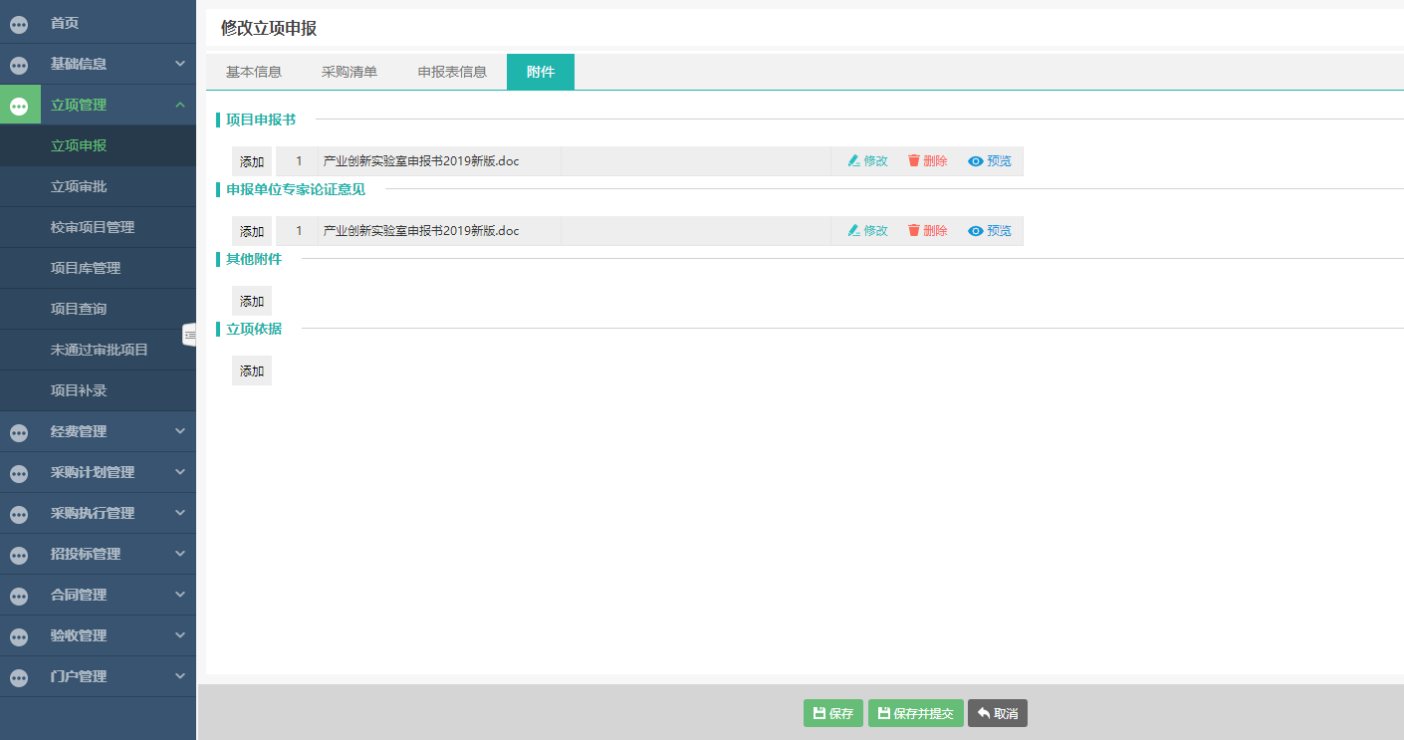
9.确认页面信息填写正确后，点击“保存并提交”。
10.单位负责人审批
单位负责人登录学校OA系统，在快速登录栏目点击“资产管理”进入资产配置服务平台，
点击“招标采购”进入招标采购系统进行审批。单位负责人审批后，完成网上申报工作。

